Merkblatt zu Nachteilsausgleichen
v0.1
Zunächst freuen wir uns, dass Sie sich für die Prüfung zum Knowledge Badge „Barrierefrei lehren“ interessieren. In diesem Merkblatt finden Sie alle notwendigen Informationen, um einen Nachteilsausgleich zu beantragen.

Wer hat Anspruch auf einen Nachteilsausgleich?
Teilnehmende mit Behinderungen sowie Teilnehmende, deren Muttersprache nicht Deutsch ist, haben Anspruch auf einen Nachteilsausgleich. Ein Anspruch besteht, wenn Sie zum Prüfungstermin einen entsprechenden Nachweis mitbringen.
- Teilnehmende mit Behinderungen haben Anspruch auf einen Nachteilsausgleich, wenn sie vor Ort der Prüfung einen Schwerbehindertenausweis mit folgenden Merkzeichen vorlegen:
  - Gl (Gehörlosigkeit) und B (Begleitperson)
  - BI (Blindheit)
  - TBl (Taubblindheit).
- Teilnehmende, deren Muttersprache nicht Deutsch ist, haben Anspruch auf einen Nachteilsausgleich, wenn diese vor Ort der Prüfung einen Nachweis des Geburtsortes mittels Geburtsurkunde oder Pass vorlegen.
Die Entscheidung, ob ein Nachteilsausgleich gewährt wird, trifft die Aufsichtsperson vor Ort.

Wie beantrage ich einen Nachteilsausgleich?
Bei der Prüfungsanmeldung zum Knowledge Badge “Barrierefrei lehren” können Sie Ihren Antrag auf Nachteilsausgleich stellen. In der Anmeldung finden Sie dazu bei Frage zehn (10) eine Checkbox mit der Option „Ich stelle einen Antrag auf Nachteilsausgleich“. Setzen Sie hier einen Haken.
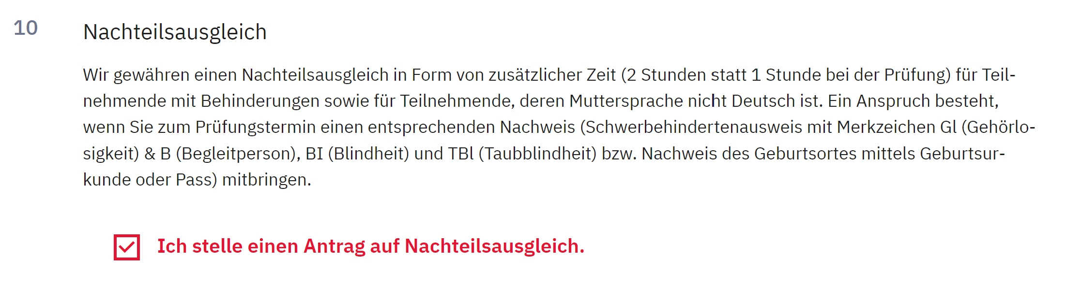

In welcher Form erhalte ich einen Nachteilsausgleich?

Zusätzliche Zeit
Die Standardzeit für die Prüfung beträgt eine (1) Stunde ohne Pausen. Bei der Prüfung sind keine Pausen vorgesehen.
Bei einem bewilligten Nachteilsausgleich erhalten Sie 100% mehr Zeit. Das bedeutet, dass Ihnen insgesamt zwei (2) Stunden für die Prüfung zur Verfügung stehen.

Zugelassene Hilfsmittel und assistive Technologien
Abhängig von Ihren individuellen Bedürfnissen können unterschiedliche assistive Technologien eingesetzt werden, wie etwa Screenreader, Bildschirmvergrößerungen, etc.. Bitte informieren Sie uns über die Anmeldung, wenn Sie solche Technologien nutzen möchten.
Für die Prüfung sollten Sie nach Möglichkeit Ihren eigenen Laptop mitbringen, da nur so die Nutzung Ihrer assistiven Technologien sichergestellt werden kann. Bitte beachten Sie, dass die vor Ort bereitgestellten Computer keine assistiven Technologien oder sonstige Software enthalten.
Wenn Sie assistive Technologien mit Audioausgabe (z. B. Screenreader) verwenden, ist die Nutzung von Kopfhörern zwingend erforderlich.

Kontaktinformationen
Bei weiteren Fragen oder zur Unterstützung bei der Antragstellung wenden Sie sich gerne an das zentrale Knowledge-Badge-Team:
- E-Mail: bf-lehren@hdm-stuttgart.de
- Telefon: +49 711 8923-2682.

